«Отбасы-бақыт мекені» апталығы бойынша
Анықтама
Қыркүйек 2022
8.09-15.09 аралығында өткізілген «Отбасы-бақыт мекені» атты апталығының жоспары бойынша «Кітап және отбасы» тақырыбында мектеп кітапханашысы Құдабаева С.Ж мен тәлімгер Жангельдина М.Ш жетекшілігімен кітап көрмесі ұйымдастырылды. Әлеуметтік желіге салынып, сілтемесі алынды: https://www.instagram.com/p/Cig5h3VtfPI/?igshid=YmMyMTA2M2Y=
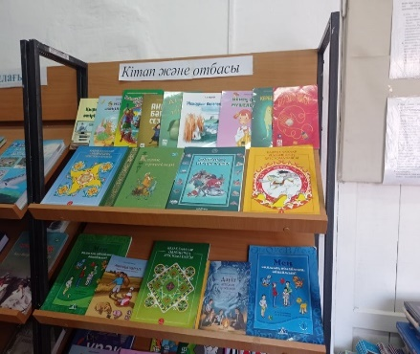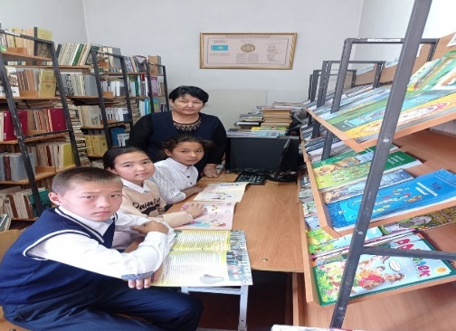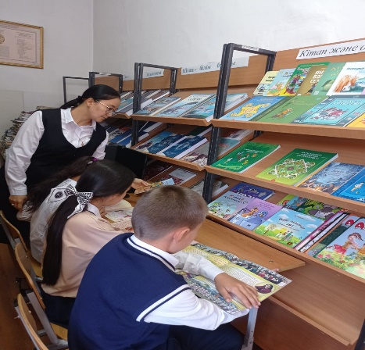
"Отбасы - бақыт мекені" атты апталықта бастауыш сыныптар арасында "Менің берік отбасым" сурет көрмесі өтті. Әлеуметтік желіге жүктеліп, сілтемесі алынды: https://www.instagram.com/p/Cig2bNTK9hV/?igshid=YmMyMTA2M2Y=
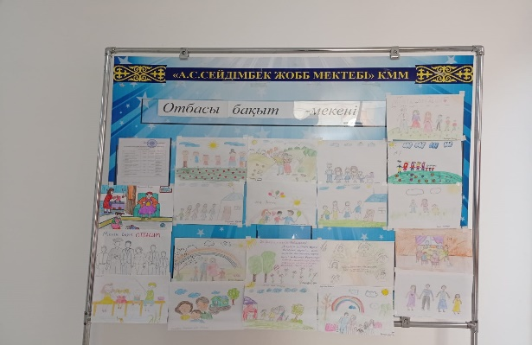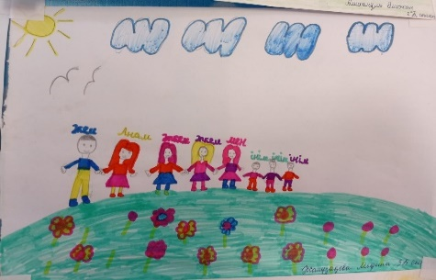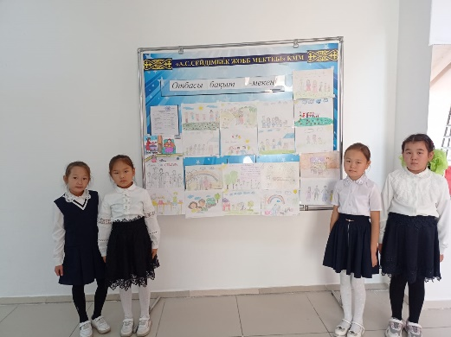
Сурет көрмесі бойынша қорытындысы шығарылып, жеңімпаздар анықталды. Жеңімпаздар саптық жиында марапатталды.
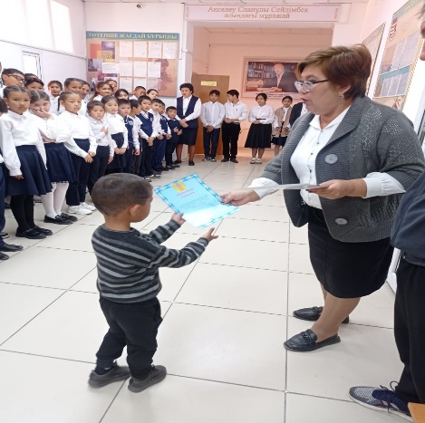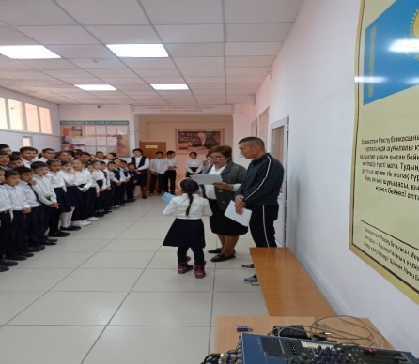

Тәлімгер: Жангельдина М.Ш

